INVERSION EN INFRAESTRUCTURAS SANITARIAS PUBLICAS: RACIONALIDAD ECONOMICA Y PRIVATIZACION

Luis Angel Oteo Ochoa.
Jefe Dpto. Desarrollo Directivo y Gestión de Servicios Sanitarios.
Escuela Nacional de Sanidad. Instituto de Salud Carlos III

Como refiere Abdul Abiad y colaboradores (FMI 2014), la infraestructura pública es un insumo indispensable para la producción de una economía y tiene un efecto sumamente complementario con otros factores de producción esenciales.
Una consecuencia de la crisis económica, ha sido la importante reducción de capital público, tanto en proporción del PIB como en valor relativo presupuestario, lo que ha generado notables déficits en el suministro de infraestructuras en las economías de la Unión Europea.
En nuestro País, y en particular en el sector sanitario, esta contracción en la inversión real de infraestructuras públicas, deberá reconsiderarse con una nueva política de capitalización con proyectos financiados mediante endeudamiento público, sin provocar aumentos en la relación deuda/PIB, dada la perspectiva de cambio en las condiciones macroeconómicas y conociendo además, que el aumento de la inversión en infraestructura pública eleva el producto a corto plazo al estimular la demanda interna, y a largo plazo al incrementar la oferta agregada. Porque sabemos que un aumento en la inversión pública de un punto porcentual del PIB eleva el producto en alrededor de 0,4% en el mismo año y 1,5% al cabo de cuatro años (cálculos del personal técnico del FMI).
Es preciso por tanto llevar a cabo inversiones públicas eficientes, mejorando la evaluación, selección y ejecución de los proyectos de infraestructuras, además de garantizar análisis rigurosos de costes y beneficios que contribuyan a enriquecer el capital público al servicio de la sociedad.
Desde el año 2010, el proceso de devaluación interna en nuestra economía ha generado una reducción de los costes laborales y un incremento notable de los beneficios empresariales. En suma, deflación salarial y ratios de crecimiento del capital y patrimonio privado.
En este último periodo, las actividades de inversión de las sociedades no financieras se han reactivado en razón a los bajos costes de los factores de producción (mano de obra y capital, principalmente), con rentabilidades incluso superiores al 8-9%, y cuya incidencia en el sector sanitario ha sido notable a través de las sociedades concesionarias y de otras instituciones económicas.
Desde esta perspectiva, y en términos conceptuales (existen algunas variantes) la concesión de obra (construcción, mantenimiento y equipamiento básico) y explotación/prestación de servicios y actividades no sanitarias, representa el Sistema Equivalente Español cuyo referente anglosajón es el PFI (Iniciativa de Financiación Privada), dentro de los denominados Modelos de Colaboración Público-Privada (CPPs).
Dos de los argumentos más significativos que exponen los propagandistas de estos modelos PFI como ventajosos son: en primer lugar, que la inversión bajo el sistema concesional no computa como deuda pública (elude formalmente la contabilización de este gasto/inversión al quedar fuera del balance de la Administración -Protocolo de los Acuerdos de Estabilidad y Consolidación Fiscal de la Comisión Europea (CE) y del Sistema Europeo de Cuentas Publicas-); y en segundo lugar, la celeridad del proceso de tramitación administrativa y ejecución del proyecto. Además, refieren en su fundamentación de ventajas técnicas y operativas, que la rentabilidad del proyecto (Tasa Interna de Retorno –TIR-) se ajusta al riesgo financiero asumido, además de que ejecuta la inversión en presupuesto y plazo, e innova en herramientas y métodos de gestión.
Pues bien, estos legítimos criterios no son suficientemente consistentes, y pueden ser razonablemente rebatidos a la luz de la amplia experiencia internacional y nacional que existe sobre esta tipología concesional de financiación privada de infraestructuras sanitarias públicas:
- Las partidas no contabilizadas como rúbricas de deuda pública acogiéndose al Protocolo Europeo de Estabilidad y Consolidación fiscal, así como al Sistema Europeo de Cuentas Públicas, no tienen la misma consideración para el FMI cuando este Organismo interviene en los “procesos de rescate” o de “salvamento” a países denominados “periféricos” (Grecia, Portugal, Malta e Irlanda) de la Eurozona, junto con las Instituciones Comunitarias competentes; la denominada troika (Banco Central Europeo –BCE-, el Fondo Monetario Internacional –FMI- y la Comisión Europea –CE-).
Como ha manifestado Poul Thomsen, máximo representante del FMI en las negociaciones con la Comisión Europea (CE), para analizar y estimar la calidad de la deuda soberana de estos países financieramente “rescatados”, los proyectos PFI representan literalmente y en sus propios términos un “agujero negro”, convirtiéndose en vehículos poco transparentes en los Estados Miembros. Los ajustes pactados entre el FMI y la UE están embridando estos proyectos plurianuales público-privados (PPP) ejecutados, en fase de licitación o de compromiso presupuestario, para integrarlos en términos de contabilidad pública en el protocolo de valoración de la deuda soberana.
Por tanto, para el FMI, la deuda “embalsada” y oculta en el balance contable de las Administraciones Públicas de la Eurozona vinculada a modalidades de CPPs (concesiones administrativas, arrendamientos operativos, PFI, tipos de joint ventures,…) tienen la misma consideración de gasto como obligaciones que debieran ser computables, al igual que las empresas e instituciones públicas que se acogen al Protocolo Europeo.
- Si bien el Sistema Europeo de Cuentas Públicas exige en términos de gasto contabilizar el devengo (obligaciones) que genera la inversión pública, sin que ello contribuya a rebasar los límites de endeudamiento exigidos en el Pacto de Estabilidad y Crecimiento de la Eurozona, es también cierto, que dentro del apropiado desempeño fiscal, si el déficit público de la Administración competente supera los gastos de inversión, la Regla de Oro de la CE, conforme al Tratado de Maastricht (104- C) y al Tratado de Lisboa (126.3), sigue el criterio mayoritario y flexible de no computar las inversiones públicas productivas y estratégicas como deuda soberana.
- La financiación del endeudamiento para infraestructuras públicas a través del bono de deuda pública es claramente inferior, en el momento actual, al bono privado. A día de hoy, la prima de riesgo que soporta la financiación de proyectos de inversión en el sector privado duplica o triplica la del sector público, posiblemente por existir mayores riesgos de impago (default). La prima de riesgo para la deuda soberana de España oscila en el periodo actual en torno a los 120 puntos, es decir, un rendimiento con tipos ligeramente inferiores al 2% a 10 años (referencia bono alemán-24 noviembre 2014).
- La mejora de las condiciones financieras de las Comunidades Autónomas (CC.AA.) adheridas al Fondo de Liquidez Autonómico (FLA) decididas (31 Julio -2014) en el Consejo de Política Fiscal y Financiera, pueden contribuir a reducir la deuda comercial pendiente de pago a proveedores y dotar de mayor liquidez para nuevos proyectos de inversión en infraestructuras (sanitarias). Esta nueva reestructuración del FLA se ha materializado por medio de las rebajas de los tipos de interés al 1% (para 2012-2013-2014) aplicables desde el 1 de octubre de 2014 (hasta diciembre 2015), junto a otras medidas de liquidez como la concesión de un año más de carencia para las operaciones de crédito del FLA -2012 y la ampliación del plazo de amortización con cargo al FLA-2012 hasta el 2023.
Los más de 4.000 m€ de liquidez adicional disponible para estas CC.AA., si bien es cierto que el Estado Central preferencia su destino a la reducción de la deuda pendiente de pago, es igualmente cierto que también subsana la tensión presupuestaria en al marco de Estabilidad Fiscal y Sostenibilidad Financiera de estos Territorios, lo que puede permitir inversiones públicas en infraestructuras sanitarias.
Para las CC.AA. de Régimen Común no adheridas al FLA, también se han beneficiado de una mayor liquidez (1.360 m€/año) por ampliación a 20 años del plazo de devolución de las liquidaciones negativas.

Por otra parte, y dado que el instrumento contractual operativo es poco flexible en el modelo concesional, la descentralización cuasi-completa de los derechos de decisión -por la transferencia de responsabilidades y riesgos- a mercados minoristas o secundarios, puede generar efectos impredecibles en el largo ciclo temporal de la concesión (30 o más años), como consecuencia de los cambios e incertidumbres que pueden acaecer en el ámbito de la economía y de otros factores tecnológicos, regulatorios, financieros, organizativos y sociales; y todo ello, más allá de las propias garantías que exige la buena gobernanza pública y del difícil control de la Administración para determinados activos de propiedad privada.
Se acepta en general que los sistemas concesionales –tipo PFI generan costes superiores en el largo plazo en comparación al sistema público tradicional de endeudamiento, además de que el riesgo financiero para la Administración Pública en un período temporal de colaboración tan amplio puede ser de difícil valoración, tanto en la estimación de costes del capital, como en el canon establecido en los contratos.
Además, en inversiones de hospitales modelo PFI, los costes de coordinación y control del proyecto, el proceso de intermediación agencial y las transacciones operativas en el ciclo de contratación (Gráfico1), junto al sobrecoste -ya referido- de la financiación privada de la infraestructura en condiciones de mercado, ponen también de manifiesto que esta alternativa es notablemente más ineficiente –en costes y socialmente- para las Administraciones Públicas.
Gráfico 1: Costes del proceso contractual como porcentaje de los costes totales del proyecto PFI
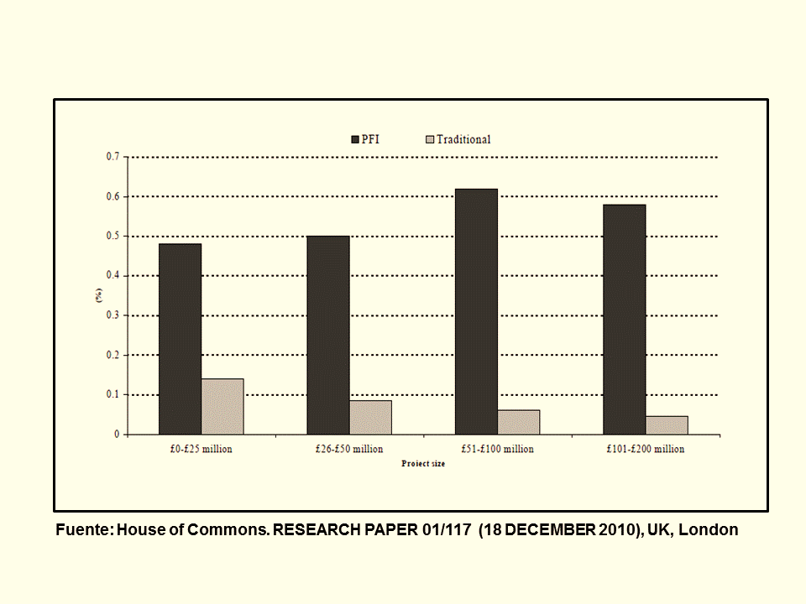
Por otra parte, en el análisis global del proceso de concesión de infraestructuras hospitalarias desde la Administración a la iniciativa privada, no sólo deben considerarse las dimensiones de riesgo financiero y de rentabilidad de la inversión, sino también otros factores que puedan afectar a los sistemas asistenciales integrados, a las funciones secuenciales de la cadena de valor de los centros sanitarios, a los microsistemas clínicos que custodian las bases de experiencia y las best prácticas, así como al propio sistema de gobernanza institucional y gerencial, dada la responsabilidad adquirida por la empresa concesionaria en la cadena de soporte no sanitaria de la institución.
La desintermediación como criterio de eficiencia en el management avanzado es indiscutible en los proyectos de inversión en infraestructuras públicas, si bien no exonera de responsabilidad a quienes desde diferentes ámbitos políticos, institucionales y sociales renuncian a reformas en profundidad del hierático modelo burocrático, tan ineficaz como incompatible con una práctica gerencial moderna. Una nueva gestión pública viene llamando a la puerta de la modernización del Sistema Nacional de Salud.
En síntesis la literatura más contrastada sobre colaboración PFI, en términos de eficiencia económica y social, es clara a favor de la inversión pública directa, al entender que el sobrecoste que supone el modelo concesional para el sector público es razonablemente inapropiado, máxime en ciclos económicos de contracción presupuestaria. Por ello, y en base a criterios de eficiencia pública, se aportan las siguientes conclusiones:
- El sobrecoste generado por el modelo PFI crea déficit presupuestario, que sólo puede ser equilibrado reasignando los gastos corrientes por medio de devaluaciones internas en el coste de los factores de producción.
- El endeudamiento público para proyectos de inversión socialmente productiva es inequívocamente más eficiente para la Administración, que cualquier otra alternativa de financiación privada.
- La deuda agregada oculta generada con modelos concesionales-PFI, ha precisado ser aflorada por exigencia de la troika cuando los países de la Eurozona han requerido “rescates”.
- Los bonos emitidos por las empresas constructoras para financiar los proyectos –PFI en mercados financieros están tipificados con una rentabilidad y volatilidad de baja estabilidad (calificación bursátil BBB). Mientras los bonos emitidos por el Estado para invertir en construcción de hospitales (deuda pública) se consideran de alta estabilidad y seguridad.
- Los pagos anuales unitarios (canon) por proyectos de hospital tipo PFI que contempla la sociedad concesionaria son alcistas, en razón al valor esperado de la TIR o rendimiento de la inversión. Este elevado rendimiento neto de la inversión privada obtenido por la empresa concesionaria, es por contra socialmente ineficiente para las Administraciones Públicas.
- La rentabilidad-TIR del accionista sigue siendo elevada en el sistema de concesión-PFI, a pesar del ajuste en las variables del modelo de financiación que ha generado el nuevo Plan Contable (1 de enero 2011), que anticipa los beneficios en el pago de impuestos desde el 2º año de la concesión.
- La experiencia en España de modelos PFI–hospitales en los últimos 15 años pone en evidencia que el compromiso de gasto público ha superado críticamente la inversión inicial, a precios del año de inicio de la construcción.
En resumen, y considerando plenamente legítimos los fundamentos técnicos y los criterios de rentabilidad que promueven agentes económicos a través de sociedades concesionarias, bajo diferentes modelos de CCPs para inversión en infraestructuras públicas sanitarias, la evidencia disponible aquí expuesta cuestiona que estas alternativas de privatización sean las más eficientes socialmente para las AA.PP y el interés general de la sociedad.
REFERENCIAS QUE APOYAN LOS CRITERIOS Y VALORACIONES EXPUESTOS EN ESTE ARTICULO.

- Acerete B, Shaoul J, Stafford A. “Taking its toll: the cost of private roads in Spain”. Public Money and Managemen 2009; 29 (1):19-26.
- Acerete B, Shaoul J, Stafford A, Stapleton, P. “The cost of using private finance for roads in Spain and the UK”. Australian Journal of Public Administration 2010; 69 (1):48-60.
- Atun RA, McKee M. Is the private finance initiative dead? BMJ 2005;331:792-3.
- Auerbach L. Issues raised by public–private partnerships in Ontario’s hospital sector. Ottawa: Canadian Health Coalition; 2002.
- Benito B, Montesinos V, Bastida FJ. “An example of creative accounting in public sector: the private financing of infrastructures in Spain”. Critical Perspectives on Accounting 2008; 19(7): 963-86.
- Bloom A. Hospital co-locations: private sector participation in the hospital sector. In: Bloom A (editor) Health reform in Australia and New Zealand. Melbourne: Oxford University Press; 2000.
- Broadbent J. Gill J, Laughlin R. The Private Finance Initiative in the National
Health Service: Nature, Emergence and the Role of Management Accounting in Decision Making and Post-Project Evaluation, (London: CIMA, 2003).
- Duckett SJ, Jackson TJ. The new health insurance rebate: an inefficient way of assisting public hospitals. Med J Aust 2000; 172:439-42.
- Edwards P, Shaoul J, Staffor A, Arblaster L. Evaluating the Operation of PFI in Road and Hospital Projects (ACCA Research Report No 84, (London: Association of Chartered Certified Accountants (ACCA), 2004).0
- Gaffney D, Pollock AM, Price D, Shaoul J. The private finance initiative: PFI in the NHS. Is there an economic case? BMJ 1999;319:116-9.
- Gaffney D, Pollock AM, Price D, Shaoul J. NHS capital expenditure and the private finance initiative: expansion or contraction? BMJ 1999;319:48-51.
- Hawksworth J. Implications of the public sector financial control framework for PPPs. In: The private finance initiative: saviour, villain or irrelevance? London: Institute of Public Policy Research, 2000.
- Hellowell M, Pollock A. The Impact of PFI on Scotland´s NHS: A Briefing. The Centre for International Public Health Policy. December 2006.
- Hellowell M, Pollock A. Private finance, public deficits A report on the cost of PFI and its impact on health services in England. The Centre for International Public Health Policy, University of Edinburgh. 2006.
- Lethbridge J. Public health section relations and deregulation in Europe. London: Public Services International Research Unit; 2003.
- Lonsdale C. “Post–contractual lock in and the UK Private Finance Initiative: The Cases of National Savings and Investments and the Lord Chancellor’s Department”. Public Administration 2005; 83 (1): 67-88.
- Lonsdale C, Watson, G. “Managing contracts under the UK’s private finance initiative: evidence from the National Health Service”. Policy and Politics 2007:; 35(4):683-700.
- McKee M, Edwards N, Atun RA. “Public Private Partnerships for Hospitals”. Bulletin of the World Health Organisation 2006; 84(11) 890-96.
- Mckee M, Nigel E, Atun RA. Boletin de la OMS de noviembre de 2006. Disponible en:
http:// www.who.int/bulletin/volumes/84/11/06-030015ab/es/index.html
- Pollock AM, Price D, Dunnigan M, ‘Deficits before patients: a report on the Worcester RoyalInfirmary PFI and Worcestershire Hospital reconfiguration’, June 2000, University College London, London.
- Pollock A, Kirkwood G. “Is the private sector better value for money than the NHS? A Scottish case study”, BMJl 2009; 338: 1108-11.
- Repullo JR. Externalización, eficiencia y calidad. Análisis de costes y efectos potenciales de las políticas de externalización. Rev. Calidad Asistencial. 2008; 23(3)131-5.
- Shaoul J, Stafford A, Stapleton P. (forthcoming), ‘The cost of using private finance to build, finance and operate the first 12 NHS hospitals in England’. Public Money and Management 2008. London.
- Shaoul J, Stafford A, Stapleton P. “The Cost of Using Private Finance to Build, Finance and Operate Hospitals”. Public Money and Management 2008b; 28(2): 101–08.
- Shaoul J, Stafford A, Stapleton P. “NHS capital investment and PFI: from central government responsibility to local affordability”. Financial Accountability and Management 2011; 27(1): 1-17.
- Sussex J. “Public-private partnerships in hospital development: lessons from the UK’s ‘private finance initiative’”. Research in Health Care Financial Management 2003; 8(1):59-76.
- Thompson C, McKee M. “Financing and planning of public and private not-forprofit hospitals in the European Union”. Health Policy 2004; 67:281- 91.
- Whorley D. “The Andersen-Comsoc affair: Partnerships and the public interest”. Canadian Public Administration-Administration Publique du Canada 2001; 44(3):320-45.

Abiad A, Almansour A, Furceri D, Mulas C, Topalova P. ¿Buen momento para dar un impulso a la infraestructura? Los efectos macroeconómicos de la inversión pública. Perspectivas de la economía mundial. Nota de prensa capítulo 3. FMI, octubre de 2014.
Es el rendimiento de una inversión tipificada como la actualización o descuento que hace igual a cero el valor capital, es decir, anula el valor actual neto de la inversión, representado por el valor actualizado de todos los rendimientos esperados.

